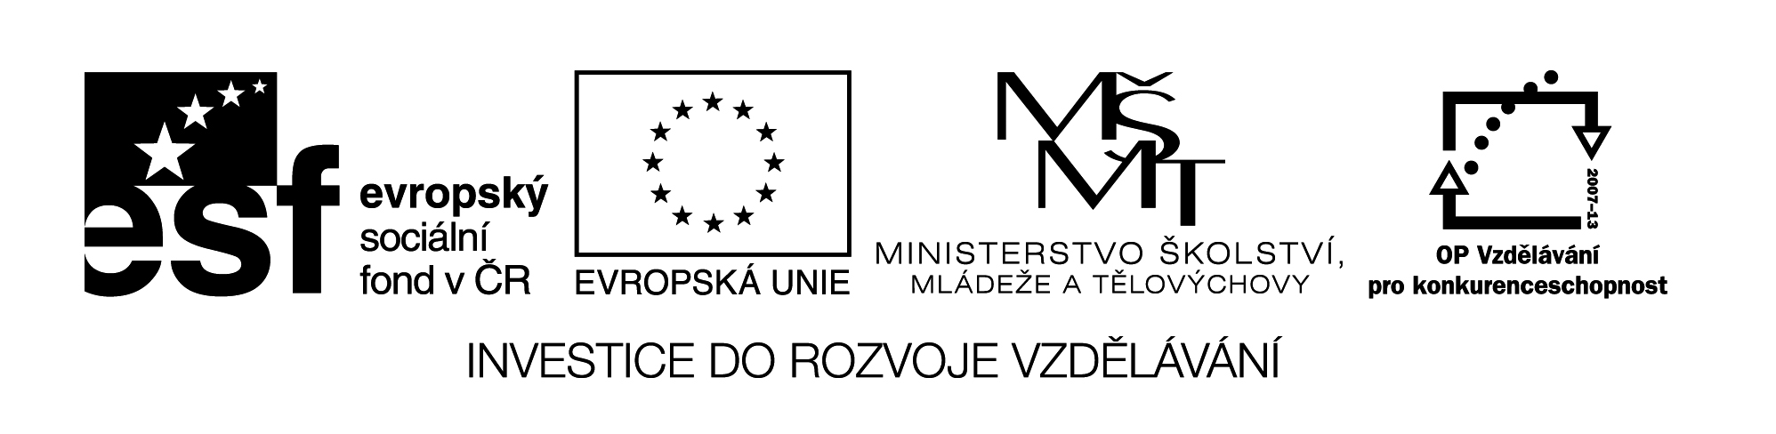
22 M8

Název: Vyjádření neznámého čísla pomocí proměnné

Cíl: Na jednoduchých příkladech pomocí rovnic hledat neznámé číslo „x“

Časový návrh: 20 min.

Met.pokyny: 1) Nejdříve zpaměti nebo vyřešit podle svého, pak ukázat zápis
řešení rovnice a zjistit, zda výsledek (kořen) odpovídá
podmínce řešení
2) Připravit kartičku s neznámým číslem

V každé následující úloze vyjádřete neznámé číslo proměnnou x.
Řešení úlohy zapište rovnicí a zkouškou se přesvědčte, zda její kořen odpovídá podmínce úlohy

a) Ke kterému číslu musíte přičíst 25, abyste dostali 100?

b) Když neznámé číslo vydělíte 9, dostanete podíl 6. Určete neznámé číslo.

c) Zvětšíte-li neznámé číslo pětkrát a ještě o 5, obdržíte číslo 50. Které číslo má tuto vlastnost?

d) Dvojnásobek neznámého čísla zmenšený o 7 se rovná 21. Určte neznámé číslo.

e) Dvojnásobek neznámého čísla je o 18 větší než nejmenší dvojciferné číslo. Které je to číslo?

f) Trojnásobek neznámého čísla zmenšený o 26, se rovná dvojnásobku tohoto čísla zvětšeného o 20. Určete neznámé číslo.

g) Součet čtyřnásobku a pětinásobku neznámého čísla dělený dvěma se rovná číslu menšímu o 5 než 50. Vypočítejte neznámé číslo.

